**Урок № 7 клас**

**Тема.** Птахи: особливості будови, спосіб життя.

**Цілі уроку:**

– освітня: ознайомити учнів з основними особливостями організації та процесів життєдіяльності птахів;

– розвивальна: розвивати вміння знаходити взаємозв’язки між об’єктами вивчення та вміння аналітично мислити;

– виховна: виховувати розуміння важливості існування для нашої планети всіх живих організмів, які на ній існують.

**Обладнання й матеріали:**  дошка Padlet

**, або** <https://uk.padlet.com/romashka021965/4vl90vcyboxdh41t>

**Базові поняття й терміни уроку:** птахи, дзьоб, восковиця, крила птахів, пір’я, цівка

**Тип уроку:** урок вивчення нового матеріалу

**ХІД УРОКУ**

**І. ОРГАНІЗАЦІЙНИЙ МОМЕНТ**

Учитель. Добрий день.

*Вітаю всіх з новим навчальним днем. Пропоную сьгоднішній урок провести під девізом* **творчих та винахідливих"** Видумуй, пробуй, твори!

Розум, фантазію прояви!

Активним і уважним будь

І про кмітливість не забудь!

**ІІ. АКТУАЛІЗАЦІЯ ОПОРНИХ ЗНАНЬ ТА МОТИВАЦІЯ НАВЧАЛЬНОЇ**

**ДІЯЛЬНОСТІ УЧНІВ**

*1. Постановка проблемного запитання*

Щоб урятувтися з острова Кріт від роздратованого Міноса, майстер Дедал зробив для себе і свого сина крила, скріплені воском, і порадив синові не підніматися занадто високо. Але син його не послухав й наблизився дуже близько до Сонця, гарячі промені якого розтопили віск і Ікар упав у море й потонув. Що саме пов’язує цей міф про Ікара з представниками класу Птахи

Отже,  **Тема уроку.** Птахи: особливості будови, спосіб життя**.**

**Очікуванні результати:**

* називати середовища існування та спосіб життя птахів;
* визначати особливості зовнішньої та внутрішньої будови птахів у зв’язку з їх пристосуванням до польоту;
* наводити приклади відмінностей у будові птахів порівняно з плазунами;
* пояснювати та застосовувати терміни: птахи, дзьоб, восковиця, крила птахів, пір’я, цівка.

*2.Цікаве про птахів – перегляд відео з Ютуба* [*https://youtu.be/cUCYyN384rU*](https://youtu.be/cUCYyN384rU)

**ІІІ. ВИВЧЕННЯ НОВОГО МАТЕРІАЛУ.**

*1. Ознаки будови та особливості життя птахів*

Птахи – це теплокровні яйцекладні наземні хребетні з передніми кінцівками ,

перетвореними на крила, тіло яких вкрито пір’ям. В основному це тварини, що добре літають. Є представники, що пристосувалися до життя на поверхні землі й у водному середовищі. Поширені на всіх континентах, у всіх кліматичних зонах. Харчуються в основному тваринними організмами (від дрібних безхребетних до ссавців), але є й рослиноїдні види.

Основнми прогресивними ознаками класу Птахи є:

- Високорозвинена здатність до терморегуляції, що зумовила відносно

сталу темпера.

- Добре розвинена здатність до пресування в повітрі (у більшості

представників)

- Виражена турбота про потомство (висиджування яєць і вигодовування

пташенят)

Тіло птахів має двобічну симетрію, обтічної форми, що зумовлює зменшення

сили тертя у повітрі під час польоту. Є дві пари кінцівок, перша з яких

видозмінюється в крила. Тіло розділене на голову, тулуб, кінцівки та хвіст.

Чітко виражена шия, що має високу рухливість, завдяки чому птах може не

тільки спритно збирати корм та озиратися на всі боки, а й чистити дзьобом

пір’я черевця, крил, спини й хвоста.

Голова в птаха невелика, округлої форми, з витягнутим уперед досить довгим

і тонким дзьобом, покритим роговим чохлом. Дзьоб складається з двох

частин: верхньої — наддзьобка і нижньої — піддзьобка. В основі наддзьобка

відкриваються ніздрі. З боків голови містяться великі круглі очі, трохи нижче

й позаду них під пір’ям сховані вушні отвори. За допомогою передніх

кінцівок — крил — птах літає, їх поверхні підтримують птаха в повітрі.

Ходить птах, спираючись на пальці задніх кінцівок — ніг. Нижня частина ніг

і пальці з кігтями вкриті грубою шкірою з роговими лусочками.

*2Спорідненість птахів з плазунами*

Складання діаграми « Вена»

*3. Пристосування птаха до польоту*

Шкіра птахів вкрита пір'ям. Пір'я розташоване на певних ділянках

(птеридіях). Є ділянки вільні від пір’я (аптерії).

*Скласти опорну схему « Види пір’я»*

*Будова пера*

Контурні пера складаються зі стрижня (поділяється на дві частини – очин

(занурений у шкіру) і стовбур) і двох бічних пластинок – опахал.

(складаються з борідок першого і другого порядків). У пухового пера на

борідках другого порядку відсутні гачечки. Пух не має стрижня.

Шкірною залозою у птахів є куприкова. Вона розташована над основою

хвоста й добре розвинена у водних видів. У деяких наземних видів вона

відсутня (страуси, дрохви).

Пір’я, особливо пухове, і пух зберігають тепло пташиного тіла. Між

борідками, у стрижнях і серед окремих пушинок міститься багато повітря,

яке погано проводить тепло.

Птахи періодично линяють: старе, зношене пір’я випадає, а замість нього

виростає нове.

[***https://www.youtube.com/watch?v=9ahIbDNVbV8&t=361s&ab_channel=%D0%A3%D1%80%D0%BE%D0%BA%D0%B8%D0%B1%D1%96%D0%BE%D0%BB%D0%BE%D0%B3%D1%96%D1%97%2C%D0%A2%D1%8E%D1%82%D1%8E%D0%BD%D0%BD%D0%B8%D0%BA%D0%BE%D0%B2%D0%B0%D0%9D%D0%B0%D1%82%D0%B0%D0%BB%D1%96%D1%8F***](https://www.youtube.com/watch?v=9ahIbDNVbV8&t=361s&ab_channel=%D0%A3%D1%80%D0%BE%D0%BA%D0%B8%D0%B1%D1%96%D0%BE%D0%BB%D0%BE%D0%B3%D1%96%D1%97%2C%D0%A2%D1%8E%D1%82%D1%8E%D0%BD%D0%BD%D0%B8%D0%BA%D0%BE%D0%B2%D0%B0%D0%9D%D0%B0%D1%82%D0%B0%D0%BB%D1%96%D1%8F)*перглянути відеоролик з 5хв.45 сек*

Крила птахів є видозміненими передніми кінцівками. Їхні рухи

забезпечуються добре розвиненими грудними м’язами. Вони поперемінно

піднімають і опускають крило.

Несуча поверхня крил може утворюватися перами, які черепицеподібно

перекривають одне одного.

Тип польоту

**Махаючий** Політ, під час якого птах утримується в повітрі з

допомогою змахів крил.

**Планерувальний** Політ, під час якого крила нерухомо розставлені під

кутом 90º відносно тіла, а птах під впливом сили

тяжіння поступово втрачає висоту.

**Ширяючий** Це планерувальний політ, що відбувається без утрати

висоти або навіть із підйомом. Під час такого типу

польоту птахи використовують висхідні потоки повітря.

**Зависаючий** Політ, під час якого птах інтенсивно махає крильми,

але залишається на одному місці. У цьому випадку

тяга, яку розвивають крила, спрямована вгору й урівноважує вагу тіла птаха.

ФІЗКУЛЬТХВИЛИНКА.

4*. Особливості розмноження птахів(робота з підручником, переглянути презентацію за посиланням* [*https://www.slideshare.net/labinskiir-33/ss-46175999*](https://www.slideshare.net/labinskiir-33/ss-46175999)

**ІV**. **Закріплення вивченого матеріалу.**

1. *Вікторина « Так – Ні»*

- Птахи – це холоднокровні тварини, тіло яких вкрите пір'ям.

- У птахів добре розвинена здатність до пересування в повітрі.

- Всі птахи вміють літати.

- Задні кінцівки птахів перетворені на крила.

- У птахів виражена турбота про потомство.

- Птахи поширені на всіх континентах, у всіх кліматичних зонах.

- Шия птахів має високу рухливість.

- Рухи крилами забезпечуються добре розвиненими спинними м’язами.

- У деяких наземних видів куприкова залоза відсутня.

*2. Розгадати кросворд Птахи. Пристосування до польоту на* [*https://learningapps.org/2818887*](https://learningapps.org/2818887)

**V. Домашнє завдання**

* Опрацювати параграф 25.26 у підручнику.
* Дата відповіді на запитання до параграфів.
* Для допитливих:підготувати цікаву інформацію про представників класу Птахи нашої місцевості.

**Урок №**

**Тема: Птахи. Різноманітність птахів**

**Цілі заняття:**

* освітня:розширити знання учнів про представників класу Птахи; показати їх різноманітність, особливості будови та способу життя, пристосування до середовища існування; дати уявлення про класифікацію птахів;
* розвивальна: розвивати творчі здібності дітей, а також уміння працювати з науково-популярною літературою;
* виховна: виховувати морально-етичне ставлення до птахів і всього живого на планеті.

**Обладнання і матеріали:** дошка padlet , або

<https://uk.padlet.com/romashka021965/ysq18uh7avlegunn>

**Базові поняття і терміни:** Безкілеві та Кілегруді птахи, Пінгвіни, Гусеподібні, Соколоподібні, Лелекоподібні, Горобцеподібні, Совоподібні, Куроподібні, Журавлеподібні, Дядлоподібні, Сивкоподібні

**Державні вимоги щодо рівня загальноосвітньої підготовки учнів:**

*Називає:*

- середовища існування тварин;

- визначальні ознаки будови, які відрізняють тварин зазначених груп серед інших;

*Наводить приклади:*

*-* тварин, які належать до зазначених груп;

- видів тварин, поширених в Україні та своїй місцевості;

*Розпізнає:*

- тварин на зображеннях, у колекціях;

*Характеризує:*

- пристосування тварин до польоту;

*Визначає:*

- риси пристосованості тварин до середовища існування;

*Робить висновок:*

- особливості будови організму тварин – результат пристосування до умов середовища існування.

**Тип уроку:** урок засвоєння нових знань та розвитку умінь і навичок

**Хід уроку**

**І. Організаційний етап**

Привітання вчителя і учнів. Перевірка готовності до уроку.

Ми починаємо урок, а на уроці ми…

Уважні!

Розумні!

Організовані!

Кмітливі!

**ІІ. Актуалізація опорних знань**

1. *Виконання тесту на платформі « На урок» за посиланням* <https://naurok.com.ua/test/join?gamecode=398889>
2. *Мішок із зігадками*

1.Летів птах через дах, сів на воротях у червоних чоботях.

2.Сам вечірньої години заховався в кущ калини

та на дудочку одну грає пісню чарівну.

3.Уночі гуляє, а вдень спочиває, має круглі очі, бачить серед ночі.

4.Вірно людям я служу —

Їм дерева стережу,

Дзьоб міцний і гострий маю,

Шкідників ним добуваю.

5. Сів крилатий гість на вітах,

Назва гостя з шести літер.

На хвості у нього вісті —

Як усидиш тут на місці?

Що за гість? Ото морока…

Подивіться, то ж…

6.Швидко скрізь цей птах літає,

Безліч мошок поїдає,

За вікном гніздо будує,

Тільки в нім він не зимує.

7.Довгі ноги, довгий ніс, по болоті ходить скрізь.

**ІІІ. Мотивація навчальної діяльності**

У світі налічується понад 8500 видів птахів. Лише в Україні відомо близько 400 видів цих тварин. Ми зустрічаємо пернатих десятки разів на день. А чи добре ми їх знаємо? Чи можемо назвати кожного птаха? Чи всі птахи на землі одинакові? На ці та багато інших запитань ми дамо відповідь сьогодні.

**ІV. Вивчення нового матеріалу**

1. *Систематичне положення класу Птахи*

* Царство – Тварини
* Підцарство - Багатоклітинні
* Тип - Хордові
* Підтип - Черепні (хребетні)
* Надклас - Чотириногі
* Клас - Птахи
* Надряд:

1. *Безкілеві*
2. *Пінгвіни*
3. *Кілегруді*

*Схему переписати в зошит.*

1. Екологічні групи птахів

Учні самостійно працюють з підручником §27 стор.106-107

Скласти опорну таблицю.

1. Будова дзьоба

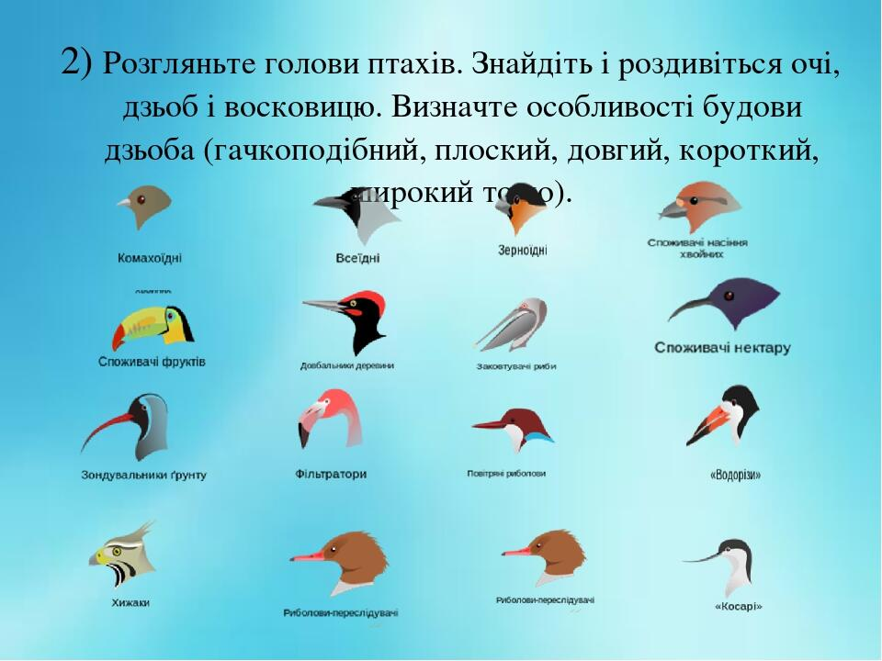

*Як за будовою дзьоба можна визначити до якої екологічної групи відносяться птахи?*

4. Різноманітність птахів Переглянути презентацію за посиланням <https://youtu.be/-1LM8WUC8j0> та додатковою інформацією, розташованою на padlet

**Характеристика представників надряду Безкілеві птахи.**

Чотири ряди птахів - Страусоподібні, Нандуподібні, Казуароподібні та Ківіподібні - включають представників, нездатних до польоту. Ці птахи пересуваються по землі бігом або крокуючи. Крила та грудні м'язи в них розвинені слабко. Кіля немає. Натомість задні кінцівки довгі й міцні. Пташенята - виводкового типу. Мешкають на відкритих просторах з розрідженою рослинністю.

Серед безкільових птахів найбільший представник - африканський страус. Він найбільший із сучасних птахів: заввишки до 270 см, а маса - до 90 кг. Має на ногах усього два пальці, що сприяє швидкому бігу (до 70 км на годину). На пальцях є міцні кігті, які слугують цим птахам для захисту. Шия довга, голова сплощена. Поширені у степово-пустельних регіонах Африки.

Тривалий час на африканських страусів полювали через гарне пір'я самців та смачне м'ясо. Промисел цих птахів значно знизив їх чисельність, тепер страусів вирощують на спеціальних фермах.

Два види американських страусів, або нанду, поширені в степових регіонах Південної Америки. В Австралії і на Новій Гвінеї поширені 4 види нелітаючих птахів - ему та казуарів. Ці птахи мають на ногах, по три пальці, а їхні крила - майже непомітні. Живляться переважно рослинною їжею.

Найменші серед безкільових - ківі - поширені на островах Нової Зеландії: їхнє тіло заввишки до 55 см, а маса - до 3,5 кг. На ногах цих птахів чотири пальці, крила майже відсутні. Ківі мають довгий і тонкий дзьоб, за допомогою якого здобувають їжу: безхребетних тварин, що мешкають у ґрунті. На відміну від більшості видів птахів, нюх у ківі розвинений добре. Ці птахи мешкають у тропічних лісах і ведуть нічний спосіб життя, а вдень ховаються у густих заростях.

**Характеристика представників надряду Пінгвіни.**

Надряд Пінгвіни налічує 18 видів, які не можуть літати, хоча в них добре розвинений кіль.

Передні кінцівки пінгвінів видозмінені на еластичні ласти, які слугують для плавання. При цьому рухи крил пінгвінів у воді нагадують рухи крил інших птахів під час польоту. Найбільший серед пінгвінів - імператорський - сягає до 120 см заввишки, найменший - малий пінгвін - заввишки до 40 см. Оскільки пінгвіни не літають, їхні кістки не мають повітряних порожнин.

Поширення пінгвінів пов'язане з холодними океанічними течіями. Вони трапляються в Південній півкулі, переважно біля берегів Антарктиди і на прилеглих островах, а також на південних берегах Австралії, Африки та Південної Америки. Лише один вид мешкає в тропіках біля екватора на Галапагоських островах, але теж у холодних водах. Це галапагоський пінгвін.

Ноги пінгвінів мають по чотири пальці, які сполучаються плавальною перетинкою. Суходолом ці птахи пересуваються повільно, тримаючи своє тіло у вертикальному положенні й спираючись на короткий жорсткий хвіст. Пера пінгвінів рівномірно й щільно вкривають тіло, не даючи воді проникати до шкіри.

Пінгвіни відкладають від одного до трьох яєць. У видів, які насиджують яйця на снігу, на череві є складка шкіри, в якій вони виношують яйце, що лежить на лапах птахів.

Пташенята, які вилуплюються з яєць, вкриті щільним пухом, але сліпі й безпомічні. І лише після линяння вони прямують до води.

Пінгвіни - вправні плавці. У воді вони здатні розвивати швидкість до 36 км/год і пірнати на глибину до 60 м і більше. При цьому можуть перебувати під водою до 3 хв. Пінгвіни мають гострий і сильний дзьоб. Їхній ротовий апарат діє як насос, який накачує воду разом із дрібною здобиччю. Живляться пінгвіни ракоподібними, головоногими молюсками та дрібною рибою.

**Кілегруді птахи**

ряд Соколоподібні

ряд Лелекоподібні

ряд Гусеподібні

ряд Горобцеподібні

ряд Дятлоподібні

ряд Журавлеподібні

ряд Куроподібні

ряд Сивкоподібні

План роботи за яким працюють учні

1.Середовище існування.

2. Риси пристосованості птахів до умов середовища.

3. Представники.

4. Значення даних птахів.

**V. Узагальнення і систематизація знань**

Слухаємо птахів за посиланням <https://youtu.be/s6rBEJ1wG10>

Прослухати голоси птахів та розподілит їх на ряди.   
Виконати вправу в зошиті

**VІ. Домашнє завдання.**

1. Опрацювати §27.
2. Скласти сенкан – загадку в якій необхідно буде розгадати назву певного ряду.